Prof. SGH dr hab. Katarzyna Nowicka

Katedra Logistyki, Szkoła Główna Handlowa w Warszawie

# **Rola IT w biznesie[1]**

Streszczenie: Artykuł ma charakter popularno-naukowy, a jego celem jest przedstawienie roli IT w zarządzaniu i rozwoju biznesu w Polsce. Metodą wykorzystaną do przygotowania niniejszej pracy jest przegląd literatury, także analiza raportu z badań związanych z diagnozowaniem istoty IT w cyfryzacji biznesu i obszarów hamujących ten proces.

## **WSTĘP**

Proces cyfryzacji biznesu polega na wykorzystaniu technologii cyfrowych do zmiany modelu biznesu oraz zapewnia nowe możliwości przynoszące dochody i wartości. Jest to proces migracji modelu biznesu do modelu przedsiębiorstwa zdigitalizowanego (cyfrowego)[2]. Cyfrowa transformacja biznesu oznacza natomiast ciągły proces, w wyniku którego firmy dostosowują się do zmian na rynku lub same przyczyniają się do znaczących zmian w sposobach współpracy z klientami, a także zasadach funkcjonowania na rynkach, na których konkurują. Dzieje się tak ze względu na wykorzystanie kompetencji cyfrowych nakierowanych na tworzenie innowacyjnych modeli biznesu i produktów, które płynnie łączą cyfrową i fizyczną przestrzeń kreującą relacje z klientem przy jednoczesnej poprawie efektywności operacyjnej oraz organizacyjnej[3].

Cyfryzacji i cyfrowa transformacja przedsiębiorstw postępuje już od kliku dekad, a jej przyspieszenie stymulowane pandemią można wskazać w zasadzie we wszystkich sektorach gospodarki. Według badania Computerworld, we współpracy z firmą Polcom[4], 30% firm deklaruje, że zdecydowana większość ich procesów biznesowych została poddana cyfryzacji i automatyzacji. Kolejne 39% organizacji prowadzi intensywne działania w tym kierunku, a blisko co czwarta firma (24%) podejmuje inicjatywy z tym związane, choć projekty te mają charakter punktowy. Mimo braku jasno nakreślonej strategii cyfryzacji, obejmującej całe przedsiębiorstwo, prowadzone działania wyraźnie przyczyniają się do informatyzacji kolejnych obszarów funkcjonowania danej organizacji.

## **Cyfrowa transformacja przedsiębiorstw w Polsce**

Cyfrowa transformacja to, według respondentów wcześniej zacytowanego badania, automatyzacja obszarów produkcyjnych, Przemysł 4.0 i Internet rzeczy. W opinii respondentów cyfrowa transformacja jest ważna, nie jest jednak kluczowa. Na pytanie o postępującą obecnie w firmie cyfryzację i automatyzację procesów biznesowych, niecałe 40% respondentów stwierdziło, że takie działania mają intensywny charakter (rysunek 1).

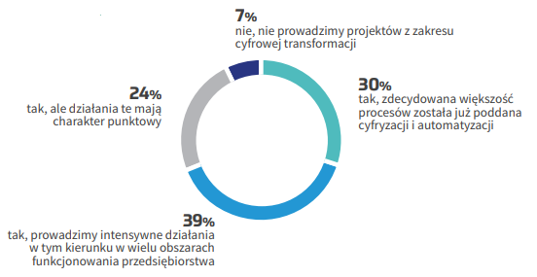

Rys. 1. Cyfryzacja i automatyzacja procesów biznesowych

Źródło: Inwestycje IT w kierunku rozwoju polskich firm w latach 2021-2022 Chmura i nowe technologie Raport ,,Computerworld”, 2021, s. 9.

Niespełna 60% ankietowanych utożsamia cyfrową transformację z informatyzacją i automatyzacją procesów produkcyjnych. Znacznie częściej (75% odpowiedzi) ankietowani łączą cyfrową transformację z udostępnianiem pracownikom rozwiązań technologicznych zwiększających wydajność. Dla 61% respondentów transformacja biznesu jest utożsamiana z szerszą adaptacją cyfrowych miejsc pracy. Wysoki udział tych odpowiedzi może być efektem działań podejmowanych w związku z pandemią COVID-19, która wymusiła zmianę stylu pracy na tryb zdalny co częstokroć łączyło się z koniecznością wyposażenia ich w nowe narzędzia (w tym technologie cyfrowe). Praca zdalna najpewniej wpisze się jako jedna z akceptowalnych form świadczenia pracy w dłuższym horyzoncie czasowym w przyszłości. 69% respondentów badania przyznało, że cyfrowa transformacja kojarzy im się z wdrażaniem nowych technologii informatycznych (np. sztucznej inteligencji i uczenia maszynowego czy Internetu rzeczy). Mowa tutaj o adopcji aktualnych trendów IT niwelujących tzw. dług technologiczny i wykorzystujących IT do budowania przewagi konkurencyjnej przedsiębiorstw. Odpowiedź na pytanie: „Z czym w największym stopniu utożsamiają Państwo cyfrową transformację?” przedstawia rysunek 2.

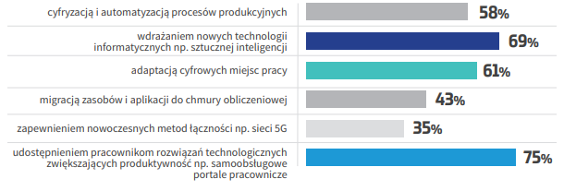

Rys. 2. Identyfikacja istoty cyfrowej transformacji

Źródło: Inwestycje IT w kierunku rozwoju polskich firm w latach 2021-2022 Chmura i nowe technologie Raport ,,Computerworld”, 2021, s. 10.

## **Rola menedżerów IT w biznesie**

W ostatnich latach zmieniła się rola menedżerów IT/CIO w przedsiębiorstwach migrując od roli opiekuna infrastruktury i generatora kosztów do strategicznego partnera. Nie można mówić o cyfrowej transformacji przedsiębiorstw bez aktywnego udziału w niej osób bezpośrednio odpowiedzialnych za obszar IT[5].

Menedżer IT powinien pełnić rolę swoistego katalizatora innowacji, który wprowadza nowe technologie do organizacji. 42% badanych uważa taką rolę za kluczową, zaś kolejne 52% za bardzo ważną dla sukcesu cyfrowej transformacji przedsiębiorstwa. 82% respondentów deklaruje, że sprawny menedżer powinien potrafić przekuwać pomysły na efekty biznesowe, a nie technologii. Szczegółowe wyniki przedstawia rysunek 3 i wskazują one na to, że współczesny szef IT powinien stać się strategicznym partnerem dla biznesu, a kwestie związane z opieką nad infrastrukturą IT, wyborem sprzętu i oprogramowania delegować nieco niżej lub na zewnątrz.

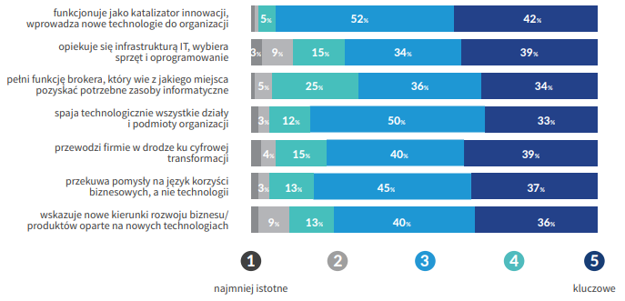

.

Rys. 3. Rola menedżera IT w cyfrowej transformacji biznesu

Źródło: Inwestycje IT w kierunku rozwoju polskich firm w latach 2021-2022 Chmura i nowe technologie Raport ,,Computerworld”, 2021, s. 14.

Działy IT mogą pomóc firmie w rozwiązaniu problemów biznesowych i spełnieniu aktualnych oczekiwań klientów poprzez ograniczenie marnowania zasobów (47% respondentów uważa ten aspekt za kluczowy, a kolejne 42% za bardzo ważny). Działania te powiązane są wprost ze wszystkimi usprawnieniami pozwalającymi ograniczyć ilość pracy wykonywanej ręcznie (odpowiednio 46% i 39% respondentów). IT może pomóc firmom być bardziej zwinnymi, zapewniając dostępność systemów z dowolnego urządzenia, także w przypadku zwiększenia skali działalności oraz dostarczając pracownikom potrzebne narzędzia komunikacji (rysunek 4 przedstawia strukturę odpowiedzi na pytanie: „W jaki sposób dział IT może pomóc firmie w rozwiązaniu problemów biznesowych i spełnieniu aktualnych oczekiwań klientów?”).

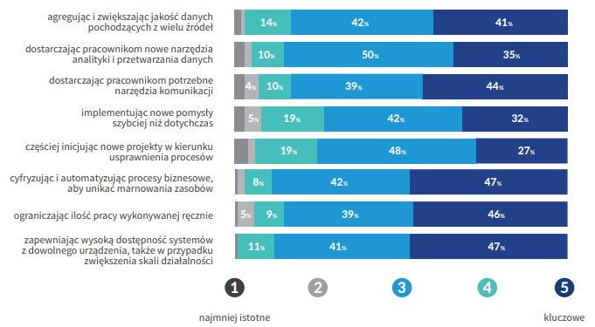

Rys. 4. Rola IT w rozwiązywaniu problemów biznesowych

Źródło: Inwestycje IT w kierunku rozwoju polskich firm w latach 2021-2022 Chmura i nowe technologie Raport ,,Computerworld”, 2021, s. 14.

1. **Czynniki hamujące rozwój firmy**

Kluczowym czynnikiem hamującym rozwój przedsiębiorstwa wspierany przez IT są braki kadrowe w IT. To w opinii 76% respondentów analizowanego badania jest najważniejszą determinantą ograniczającą rozwój firm w 2022 roku. Sytuacja ta jest efektem niedoboru specjalistów na rynku, jak i z wzrostu kosztów wynagrodzeń.

Na przestarzałe systemy i technologie, a więc rosnący dług technologiczny wskazało 65% respondentów, zaś na niewystarczający poziom finansowania kolejne 63% ankietowanych. Wieloletnie zaniedbania negatywnie oddziałują na bieżące funkcjonowanie działów IT i mogą stanowić wyzwanie we wdrażaniu założeń cyfrowej transformacji w życie. Brak wymaganych środków finansowych tylko sankcjonuje istniejący stan rzeczy. Szczegółowe odpowiedzi na pytanie: „Które czynniki IT mogą hamować rozwój Państwa firmy w 2022 roku?” przedstawia rysunek 5.

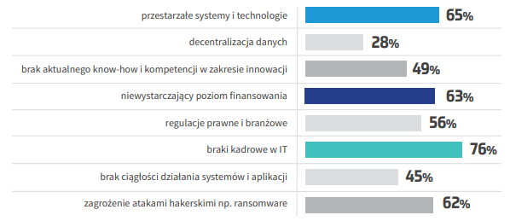

Rys. 5. Czynniki hamujące rozwój przedsiębiorstwa

Źródło: Inwestycje IT w kierunku rozwoju polskich firm w latach 2021-2022 Chmura i nowe technologie Raport ,,Computerworld”, 2021, s. 28.

## **PODSUMOWANIE**

Cyfryzacja i cyfrowa transformacja są efektami implementacji technologii cyfrowych do biznesu stymulując jego efektywność, a zatem wpływając na konkurencyjność. Cyfryzacja jest ważna dla firm w Polsce, a rola menedżerów IT zyskuje na randze w systemach zarządzania. Ważną rolę w procesie cyfryzacji odegrała pandemia stymulując zmiany w procesie sposobu realizacji działań i modelu dostarczania efektów pracy na różnych stanowiskach w przedsiębiorstwach. Kluczowym ograniczeniem w procesach cyfryzacji i cyfrowej transformacji biznesu jest przede wszystkim braki kadrowe w działach IT.

## **Bibliografia**

Inwestycje IT w kierunku rozwoju polskich firm w latach 2021-2022 Chmura i nowe technologie Raport ,,Computerworld”, 2021,

Nowicka, K., (red.), Biznes cyfrowy. Technologie, modele, regulacje, Oficyna Wydawnicza SGH, Warszawa 2018.

www.gartner.com/it-glossary/digitalization (01.04.2022).

1. Sfinansowano ze środków projektu „Nowoczesny model współpracy szkół zawodowych ze szkołami wyższymi i pracodawcami w zakresie kształcenia w zawodach z grupy branżowej teleinformatycznej (technik telekomunikacji, technik informatyk)”, akronim: MEN-IT nr POWR.02.15.00-00-2009/18
2. [www.gartner.com/it-glossary/digitalization](http://www.gartner.com/it-glossary/digitalization) (01.04.2022).
3. K. Nowicka (red.), Biznes cyfrowy. Technologie, modele, regulacje, Oficyna Wydawnicza SGH, Warszawa 2018.
4. Inwestycje IT w kierunku rozwoju polskich firm w latach 2021-2022 Chmura i nowe technologie Raport ,,Computerworld”, 2021, badanie zostało przeprowadzone we wrześniu 2021 roku na grupie 107 respondentów wśród dużych przedsiębiorstw i korporacji zatrudniających powyżej 80 osób, z których 70% zatrudniało powyżej 250 pracowników.
5. Inwestycje IT w kierunku rozwoju polskich firm w latach 2021-2022 Chmura i nowe technologie Raport ,,Computerworld”, 2021